МБОУ "НОВОТАЛИЦКАЯ СШ"

Дошкольной группы «МАЛЫШ»

ОЗДОРОВИТЕЛЬНЫЙ ПРОЕКТ

«ЗДОРОВЫЙ МАЛЫШ»

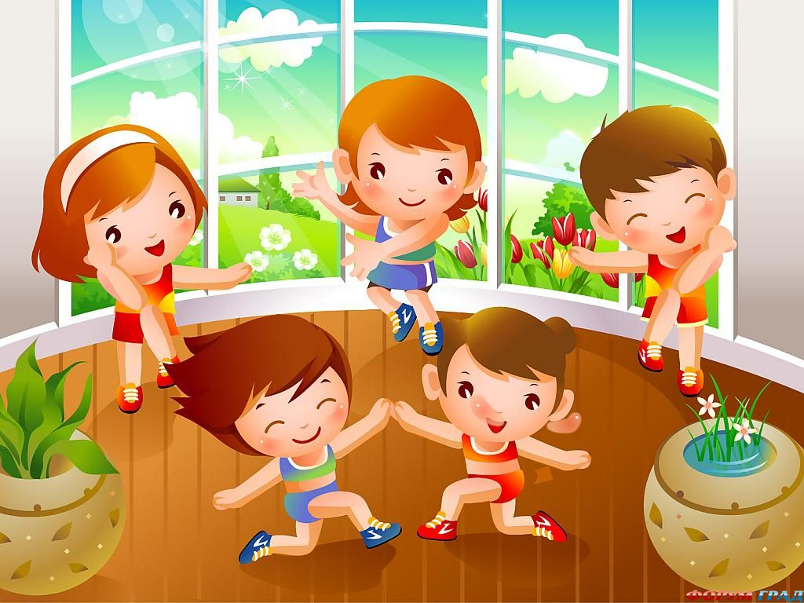

*Возраст: Средняя группа №5*

*Воспитатель: Ниляндер Александра Сергеевна*

*Вид проекта: практика – исследовательский*

*Продолжительность: 1 месяц*

*2016год*

Оздоровительный проект «здоровый малыш»



*Проект: «Здоровый малыш»*

*Возраст: средняя группа*

*Воспитатель: Ниляндер Александра Сергеевна*

*Вид проекта: практика – исследовательский*

*Продолжительность: 1 месяц*

Проект на тему «Здоровый малыш»

*«Здоровье – не все, но*

*без здоровья - ничто».*

*Сократ.*

**Проблема**

Раннее детство – фундамент общего развития ребенка, стартовый период всех человеческих начал. Именно в ранние годы закладываются основы здоровья и интеллекта малыша.

Большое внимание уделяется физическому воспитанию детей, что предусматривает охрану жизни и здоровья в процессе закаливающих процедур, пребывании на свежем воздухе, создании благоприятных санитарно-гигиенических условий, проведении утренней гимнастики и физкультурных занятий.

Проектом предусмотрен объект исследования, которыми выступает одно из условий успешного решения задач физического воспитания -активная физическая деятельность детей в течение дня, которая обеспечивается комплексным использованием всех форм работы:

- утренняя гимнастика

- физкультурные занятия

- физкультминутки

- спортивные и подвижные игры

- индивидуальная работа

- самостоятельная двигательная деятельности детей

- физкультурные досуги и праздники

- закаливание

**Актуальность**

Необходимость решения проблемы воспитания интереса младших дошкольников к физическим упражнениям обусловлена следующим:

- обострение проблемы здорового образа жизни в современном мире связано

с возросшим и измененным характером нагрузок, которые ежедневно

испытывает человек, усложнением общественной жизни, изменением ее

ритма, резким возрастанием межличностных контактов, которые негативно

могут влиять на здоровье;

- в настоящее время наблюдается резкое ухудшение состояния здоровья

детей.

**Концептуальные основы**

Проект построен на системе воспитания маленьких детей, которая ориентирована на личностные, индивидуальные, возрастные особенности ребенка, а в целом удовлетворяла бы запросы и родителей, и взрослых.

Главными приоритетами проекта являются укрепление здоровья, обеспечение благоприятных условий для развития всех детей, уважение прав ребенка на сохранение своей индивидуальности. Важными компонентами программы и педагогического процесса в соответствии с ней являются построение режима и место игры в детском саду, гигиенические условия организации жизни, профилактика заболеваний.

Проект ориентирован не столько на двигательное развитие ребенка, как на формирование эмоционального благополучия ребенка, устойчивой психики, интеллекта.

**Цель проекта:**

1.Стратегическая цель:

- Создание благоприятных условий для формирования физического воспитания дошкольников.

2.Тактическая цель:

- создание условий развития, разносторонне и гармонично-развитой,

творческой личности ребенка.

- создание системы работы по становлению духовно- нравственных качеств

и эмоционального благополучия ребенка

- организовать процесс отражения знаний, полученных опытным путём, в

различных видах деятельности; способствовать формированию у

младших дошкольников желаний

и способностей к самостоятельному поиску информации.

**Задачи проекта:**

1 Сохранение и укрепление физического и психического здоровья детей;.

2. Развивать движения в разнообразных формах двигательной деятельности,

предупреждать утомление детей.

3. Развивать нравственную основу личности (чувства собственного

достоинства, справедливости, товарищества, взаимопомощи,

ответственности за порученное дело, умение заниматься в коллективе) ;

4. Осуществлять воспитание волевых качеств (смелость, решительность,

уверенность в своих силах, выдержка, настойчивость в преодолении

трудностей, самообладание) ;

**Участники проекта:** воспитанники второй младшей группы, родители воспитанников, педагоги.

Место реализации проекта: Ивановская область, Ивановский район, с. Новоталицы МБОУ Новоталицкая СШ Дошкольный группы «Малыш»

**Ожидаемые результаты:**

1. Сохранено и укреплено физическое и психическое здоровье детей;

2. Развиты движения в разнообразных формах двигательной деятельности,

предупреждено утомление детей;

3. Осуществлено воспитание волевых качеств (смелость, решительность,

уверенность в своих силах, выдержка, настойчивость в преодолении

трудностей, самообладание) ;

4. Развита нравственная основа личности (чувства собственного

достоинства, справедливости, товарищества, взаимопомощи,

ответственности за порученное дело, умение заниматься в коллективе) ;

**Продукт:**

1. Созданы условия по охране здоровья детей;

2. Созданы условия для развития движений разнообразных формах

двигательной деятельности, и предупреждение утомления детей;

3. Повышен уровень нравственной основы личности детей;

4. Создан проект «Физическая культура детей младшего дошкольного

возраста»

Аннотация проекта:

В моей работе я хотела бы обратить внимание на проблему физического развития детей средней группы в ДОУ. К вопросам о физическом развитии и воспитании детей дошкольного возраста стоит подходить со всей серьезностью: ни для кого не секрет, что здоровье детей из-за больших нагрузок и малоподвижного образа жизни ухудшается с каждым годом и нет никаких тенденций, что условия жизни малышей будут меняться к лучшему в ближайшее время. Поэтому любой педагог-дошкольник должен закладывать азы физ. подготовки и формировать у детей стимул к занятиям физкультурой и спортом, да и просто к активному образу жизни. Каждый день проводить зарядку, закаливание, дыхательные упражнения, подвижные игры, прогулки, «Оздоровительно-игровой час», индивидуальную работу. Для родителей оформлять уголки информации, консультации «Физическому развитию детей раннего возраста».

В соответствии с ФГОС ДО проект опирается на научные принципы её построения:

- принцип развивающего образования, цель которого является развитие

ребёнка. Развивающий характер образования реализуется через

деятельность каждого ребёнка в зоне ближайшего развития;

- сочетание принципа научной обоснованности и практической

применимости;

- единство воспитательных, развивающих и обучающих целей и задач

процесса образования детей дошкольного возраста, в процессе реализации

которых формируются такие знания, умения и навыки, которые имеют

непосредственное отношение к развитию детей дошкольного возраста;

- принцип интеграции образовательных областей в соответствии с

возрастными особенностями и возможностями воспитанников, спецификой

и возможностями образовательных областей;

- решение программных образовательных задач в совместной деятельности

взрослого и детей и самостоятельной деятельности детей не только в рамках

непосредственно образовательной деятельности, но и в проведении

режимных моментов в соответствии с спецификой дошкольного

образования;

- построение образовательного процесса на адекватных возрасту формах

работы с детьми. Основной формой работы с детьми дошкольного возраста

и ведущим видом деятельности для них является игра;

- принципы гумма низации, дифференциации и индивидуализации,

непрерывности и системности образования. Отражения принципа

гуманизации в проекте программы означает:

-признание уникальности и неповторимости личности каждого ребёнка;

-признание неограниченных возможностей развития личности потенциала

каждого ребёнка;

-уважение к личности ребёнка со стороны всех участников образовательного

процесса.

Дифференциация и индивидуализации воспитания и обучения обеспечивает развитие ребенка в соответствии с его склонностями, интересами и возможностями. Осуществляется этот принцип через создание условий для воспитания и обучения каждого ребенка с учетом индивидуальных особенностей его развития. Реализация принципа непрерывности образования требует связи всех ступенек дошкольного образования, начиная с раннего и младшего дошкольного возраста до старшей и подготовительной к школе групп.

**Пути решения проекта:**

- Обдумать «образ будущего», представить модель того, что собираетесь

создать;

- учесть требования и мнения всех участников создаваемого будущего;

- разработать систему реализации идей на основе реальной практики и

возможностей ДОУ;

- оценить риски реализации проекта.

**Этапы реализации проекта, цели:**

1.Подготовительно - ориентировочный

На этом этапе создается информационная база для реализации проекта.

а) Подбор оборудования, ознакомление и подведение детей к НОД

б) Составление рекомендаций для родителей по «Формированию физического воспитания детей второй младшей группы. »

в) Беседа с родителями об организации зоны физического развития, его пополнения оборудованием.

2. Практический.

а) Реализация основных видов деятельности по направлениям проекта.

б) Поиск дополнительной информации (наблюдение за старшими детьми при проведении физической культуры во время прогулке.

в) Подвижные игры: «по ровненькой дорожке», «догони свою пару», «Поезд», «птички в гнёздышках», «лягушки и бабочки», «попади в круг»

г) Рассмотрение картинок «Зарядка»

д) Чтение потешек, слушание песенок -«Весёлая зарядка»)

3. Обобщающее - результативный.

а) Итоговое мероприятие «На помощь к снежной королеве», и соотнесение поставленных задач, прогнозируемых результатов с полученными результатами

б) Распространение опыта в ДОУ

Вывод:

Проект должен стать мощным импульсом к развитию творческой инициативы дошкольных педагогических коллективов, занимающихся проблемами детства.

Физическое воспитание детей дошкольного возраста требует сегодня от воспитателей глубоких знаний и творческого подхода. Именно в этом возрасте осуществляется наиболее интенсивный рост и развитие важнейших систем организма и их функций, закладывается база для всестороннего развития физических и духовных способностей. Основой всестороннего развития ребенка в первые годы жизни является физическое воспитание. Чем большим количеством разнообразных движений овладеет ребенок, тем шире возможности для развития ощущения, восприятия и других психических процессов, тем полноценнее осуществляется его развитие. Поэтому, педагог должен заботиться о том, чтобы физическое воспитание охватывало все стороны жизни ребенка в дошкольном учреждении и обеспечивало ему необходимую двигательную активность. При этом следует подчеркнуть, что двигательная деятельность детей должна проходить в благоприятных гигиенических условиях.